**OZNÁMENÍ OBČANŮM**

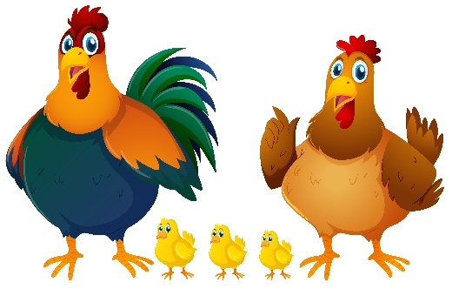

**DRŮBEŽÁRNA PRACE** BUDE VE **STŘEDU 27. 11. 2024** VE **14:00 HOD**. NA PARKOVIŠTI U KD PRODÁVAT MLADÉ HNĚDÉ KUŘICE, KRMIVO PRO DRŮBEŽ A KRÁLÍKY, VITAMÍNOVÉ DOPLŇKY A DÁLE PAK VYKUPOVAT KRÁLIČÍ KOŽKY - CENA 10 KČ/KS.